福崎町辻川観光交流センター駐車場利用許可申請書
年 月 日
福崎町辻川観光交流センター指定管理者
株式会社 PAGE 様

使用団体 | 名称
 | 所在地
 | 代表者名
 | 連絡先 | 電話

担当者 | 住所
 | 担当者氏名
 | 連絡先 | メールアドレス
 |  | 電話
 | 請求書宛名
 | お支払方法 | □窓口現金払い □銀行振込  （支払期日：利用開始時間前まで） （支払期日：利用日の1週間前）

施設利用の詳細
利用日 | 年 月 日( ) ～ 月 日( )
利用時間 | 時 ～ 時 時間利用
前日設営 | あり（2,000円） なし
行事名称
行事内容
利用予定人数 | 人

□ 福崎町辻川観光交流センター駐車場利用規約を確認、内容に同意のうえ、利用を申請します。 ※上記 □ にチェックを入れてください。

※取得した個人情報は辻川観光交流センターの運営のみに使用し、それ以外には使用いたしません

予約番号：
福崎町辻川駐車場・利用計画書

令和 年 月 日
福崎駅辻川駐車場指定管理者
株式会社PAGE様
使用日 | 令和 年 月 日( )～ 月 日( )
利用団体名
記入者氏名
連絡先
行事名称

設置見取り図(当日の設置予定をご記入ください)
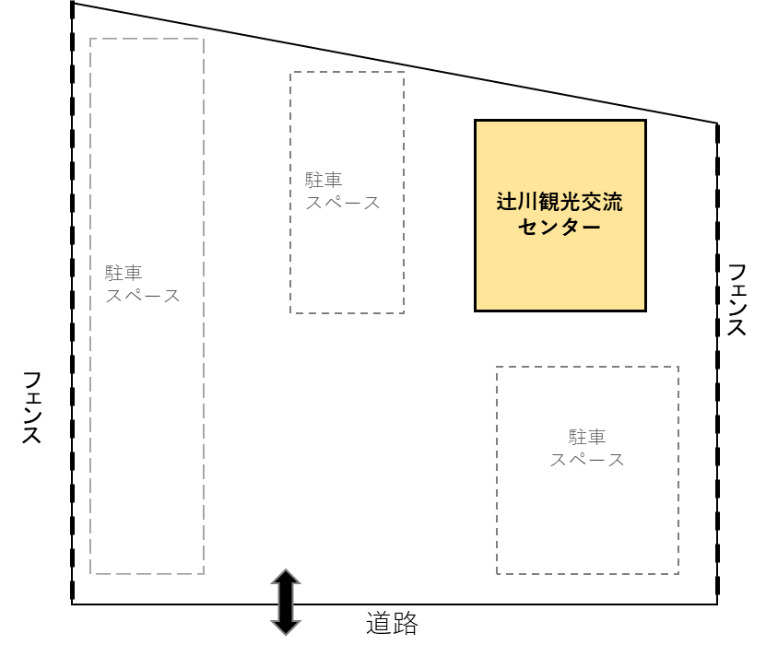

当日のスケジュールをご記入ください(行事内容のほか、設営開始から撤去終了まで)
※消防署、保健所などに対して提出する必要のある申請は、事前に必ず主催者ご自身で完了してください
※設営・撤去も含め、安全面への配慮を十分にお願いします

